VERDENS BEDSTE KLIMAVENNER
Divisionsturnering 2022 - den 6.-8. maj

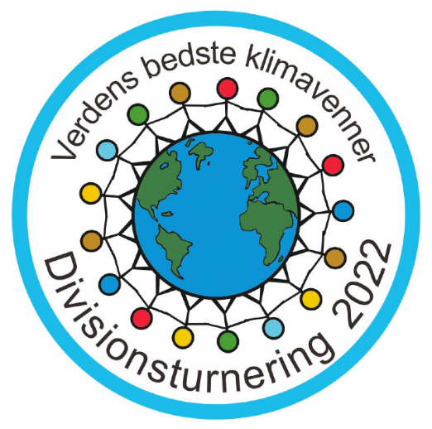
Så skal vi endelig mødes igen til Divisionsturnering i Steen Blicher Division, hvor vi over en weekend mødes på tværs af alder, grene og de otte spejdergrupper i vores division. Det glæder vi os til.

Temaet for divisionsturneringen er ”Verdens bedste klimavenner”. I grenene skal vi lave bæredygtigt mad med hjælp fra "Planterødderne", og vi skal lave aktiviteter, der har med klima at gøre.

Det hele kommer til at foregå i dejlige rammer ved Spejderklinten nær Sundstrup lige ud til Limfjorden og Lovns Bredning.

Mødested: Spejderklinten, Sundstrupvej 20, Sundstrup, 8832 Skals.

Mødetid: fredag den 6. maj 2022 mellem kl. 18.30 og 19.30. (Husk at spise aftensmad hjemmefra)

Sluttidspunkt: søndag den 8. maj kl. 11.00 ved Spejderklinten.
(Der er præmieoverrækkelse fra ca. 10.30 - forældre er velkommen til at overvære afslutningen)

Pris: Det koster 150 kr., som skal betales vis mobilpay 58962 med spejderens navn og gren.

Det skal du huske: almindeligt lejrudstyr til udendørs aktiviteter i en hel weekend. Vi skal sove i telt, så medbring liggeunderlag, sovepose, bestikppose, tøj efter vejret ( der er ikke nogen hytte vi kan tørre tøj i) evt sovedyr.

Sidste tilmelding til din leder er fredag d. 1/4

Med spejder hilsen
Divisionsledelsen, Steen Blicher Division
-----------------------------------------------------------------------------------------------------------------------------------

Navn:________________________________

Gren:________________________________

Telefon nr på mor/far :__________________

Særlige behov vi skal huske:________________________________________________

